回顾
PHP操作mysql
- 连接认证
- 发送SQL/接收SQL执行结果
- 解析结果
- 释放资源（结果集和连接）

SQL语法错误：mysql_errno()和mysql_error()

触发器
触发器：事先写好一段代码，与某个表中的某条记录进行绑定，然后在记录中发生某些指定的事情的受，这段代码就会自动的执行。

需求：商品库存管理，商品表和订单表，订单会包含商品信息，如果订单增加意味着商品库存就应该减少，订单退单，商品库存应该增加。
真实项目数据库设计思路
- 先新增订单信息，获取订单id
- 通过订单id得到当前订单信息（可以省略）
- 通过订单信息，修改商品库存

触发器组成
触发时间，事件类型，要做的事情，触发对象

创建触发器
语法
create trigger 触发器名字 触发时间 触发事件 on 表名（触发对象） for each row
begin
要做的事情
//要做的事情都是SQL语句，每行SQL语句都需要结束符号分号
end

触发时间：前和后
before：数据被操作之前（写数据表之前）
after：数据被操作之后（数据写入到数据表之后）
触发事件：增删改
insert：插入数据
delete：删除数据
update：修改数据

一张表中最多可以有6个触发器。一张表中，只能由一种同类型触发器。

语句结束符
delimiter 临时语句结束符
//所有内容都不会以分号结束，系统直到碰到临时语句结束符
delimiter ;
//系统又重新已分号作为语句结束符
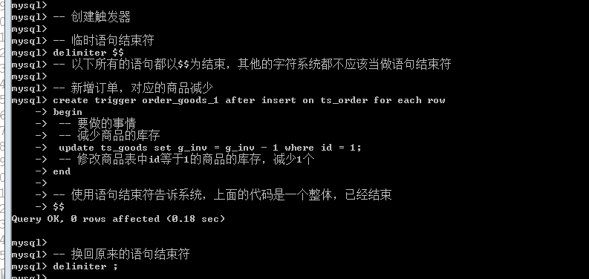

使用触发器
触发器不需要手动的调用，只要对应表的操作满足条件之后，系统会自动的调用触发器，执行里面的内容。
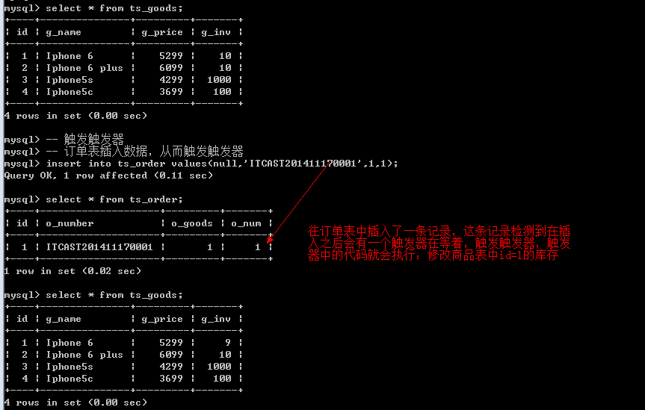

查看触发器
语法
show triggers;
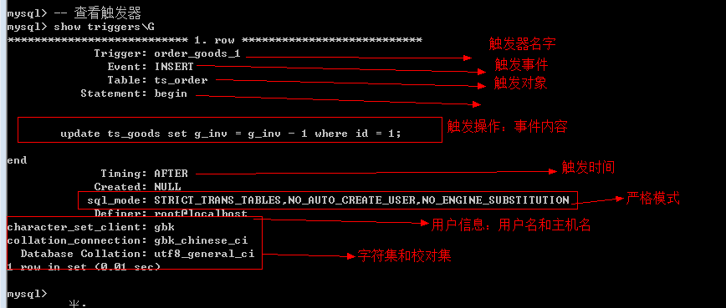

查看单独触发器
show triggers like ‘pattern’

查看触发器创建语句
show create trigger 触发器名字
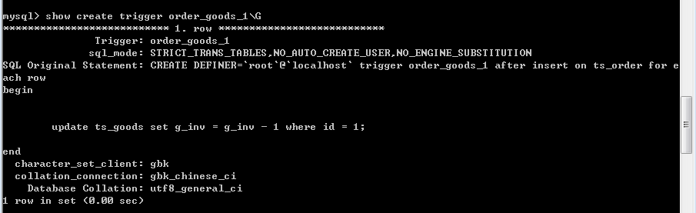

修改触发器
触发器不能修改，只能先删除后新增

删除触发器
语法
drop trigger 触发器名字;
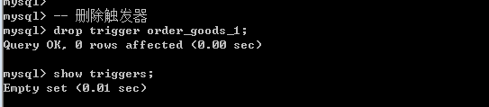

获取触发语句内容
触发器中系统会自动的获取到当前被操作记录的原始值和操作后的新值：old和new

old：代表当前表中尚未执行SQL语句前的原始记录，新增数据没有old记录，在before insert触发器中不能使用old关键字
new：代表当前表中的记录已经SQL执行修改过后的数据，删除数据没有new记录，在after delete中不能使用new关键字（即便当前SQL并没有真正执行，new也能得到执行后的结果）

访问记录中的字段的语法
old/new.字段名
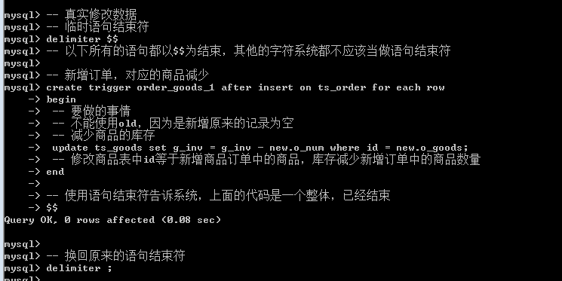

效果
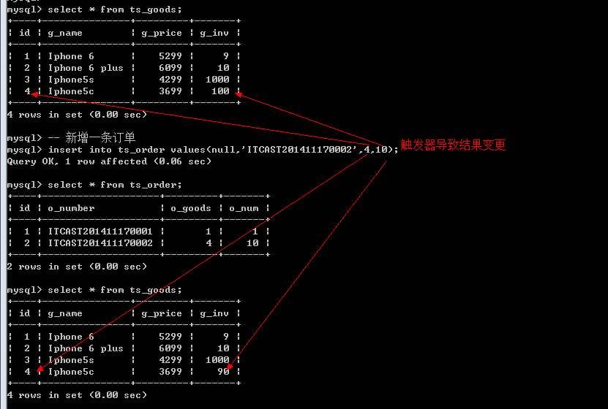

作业
- 一张表最多能放多少个触发器？6个
- 哪些触发器中不可以使用old或者new？
- insert on duplicate会触发多少个触发器？假设6个都全。replace into又会触发多少个？

变量
在SQL中变量分为两种：系统变量和自定义变量

系统变量
系统在启动的时候已经定义好的变量，用户只需要使用就行了。

- 有哪些系统变量？
show variables;
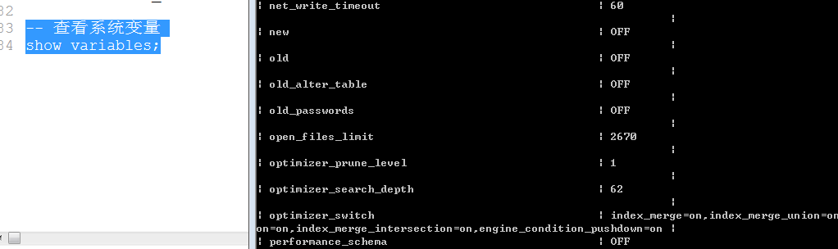

- 如何读取系统变量的值？
语法
select @@系统变量名;
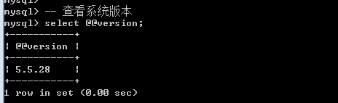

- 如何修改系统变量？
语法
set 变量名 = 值;
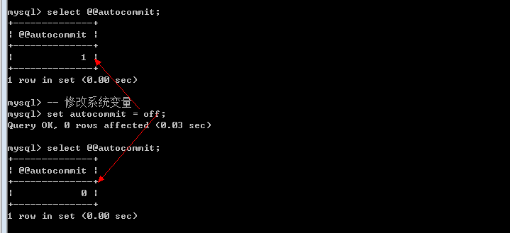

以上修改：只有当前用户当次连接是有效的，断开连接就失效。（会话级别）

全局生效（整个服务器的环境不管是哪个客户端，什么时候连接都生效）
set global.变量名 = 值;
如果想要全局修改，最好的办法是修改配置文件my.ini

自定义变量
用户自己定义的变量。

定义变量
语法1：普通设置
set @变量名 = 值;
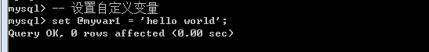

语法2：使用专门赋值语法
set @变量名 := 值;
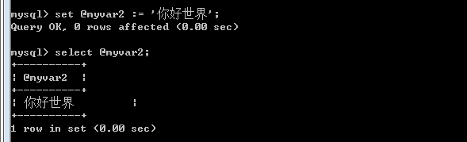

语法3：批量定义
select 字段列表 from 表名 into 变量列表;
select 字段列表 into 变量列表 from 表名;
select变量 := 字段,列表 from 表名;
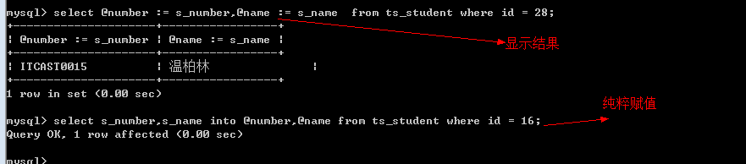
使用以上三种方式定义变量的必须要满足条件
- 字段数与变量的数量必须一致
- select查询得到的记录结果必须只能是一条记录
注意：虽然系统会保存，但是系统会自动将第一条记录对应的结果给变量赋值

访问变量
与系统变量访问的方式类似。
select @变量名;
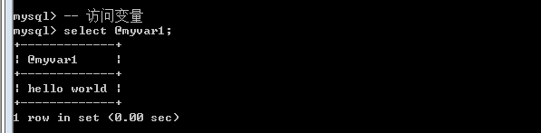

修改变量
set @变量名 = 值;
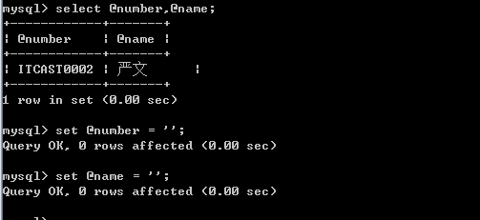

删除变量
SQL中不能删除变量，只能将变量置空

函数
- 什么是函数？
实现某一功能的代码块，能够允许被重复利用。

- 函数要素有哪些？
关键字，函数名，参数（形参和实参），函数体，返回值

SQL是一种强类型语言，函数一定需要指定返回值。

函数分为系统函数和自定义函数。

自定义函数

创建函数
语法
create function 函数名(参数列表[参数列表必须指定参数类型]) returns 返回值类型
begin
//函数体
//返回值
//如果一个函数体（触发器和存储过程）里面只有一条语句，可以不使用begin和end进行包含，如果没有begin和end那么也不需要使用delimiter来指定临时语句结束符
end

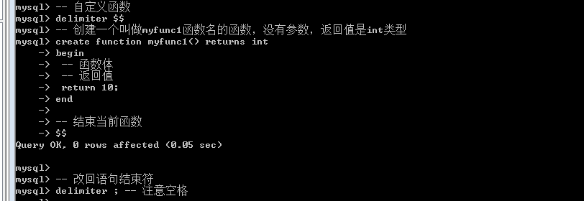

调用函数
函数一定有返回值，所以函数的调用就是使用select
语法
select 函数名(实参列表);
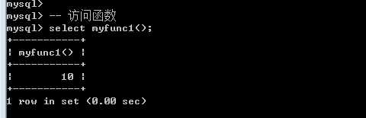

查看函数
语法
show function status;
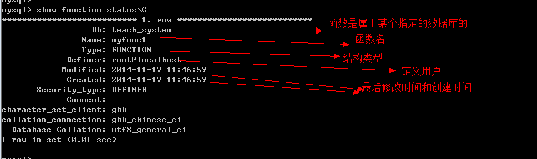

查看具体函数
show function status like ‘pattern’;
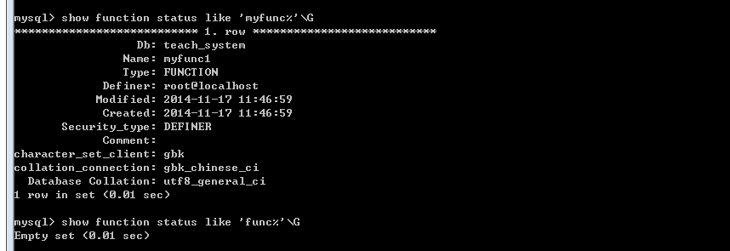

修改函数
函数也不能被修改，只能先删除后新增

删除函数
drop function 函数名;
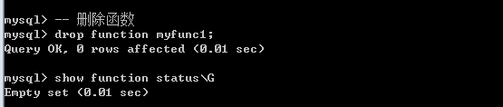

作用域
在SQL中，作用域分为两种：全局作用域和局部作用域

全局作用域
所有地方都可以使用对应的变量

set @变量：全局作用域

局部作用域
只能能函数内部使用的变量。

语法：在函数内部定义
declare 变量名 数据类型 default 值;

结构
指的是代码执行的顺序。

在mysql中也有三种结构：顺序，分支和循环

分支结构
有多个代码块，但是只能根据一个条件来确定到底执行具体的哪一个。

mysql中用if分支来实现按条件执行代码
语法
if 条件 then
//要执行的符合条件的代码块
else
//不符合条件的代码块
end if;
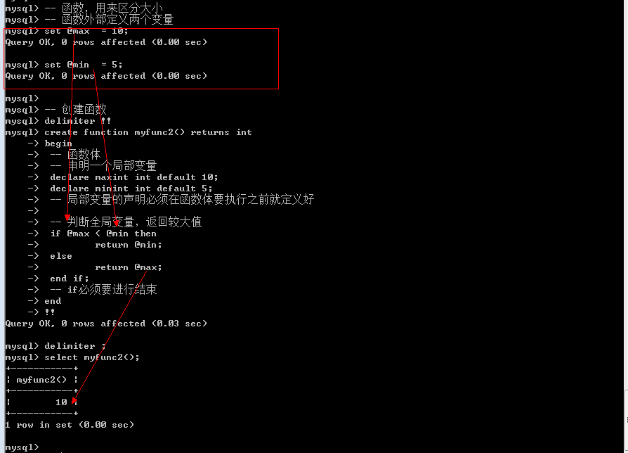

局部变量只能在函数内部使用
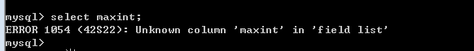

循环结构
让一堆代码重复执行N次

while循环和do-while循环

语法
while 条件 do
//循环体
//条件变更
end while;
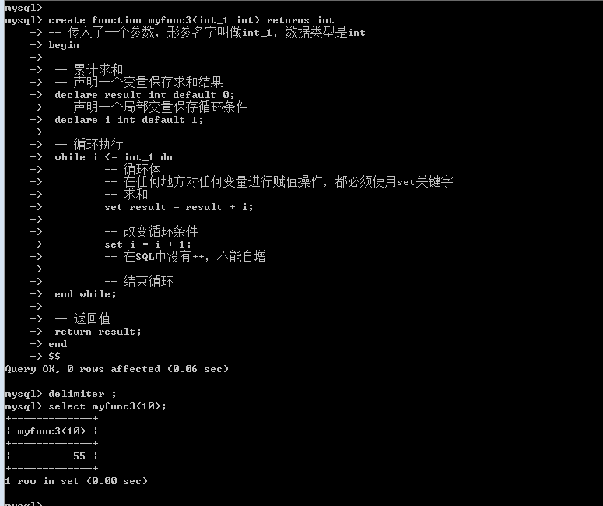

循环中断
在SQL中没有continue也没有break，有自己的类似语法
iterate：与continue一致，当前循环以下的代码不再执行
leave：与break一样，跳出循环不再执行

语法：
iterate/leave 循环名字;

整体语法
循环名字:while
//循环体
//中断语法
iterate/leave 循环名字;
end while;
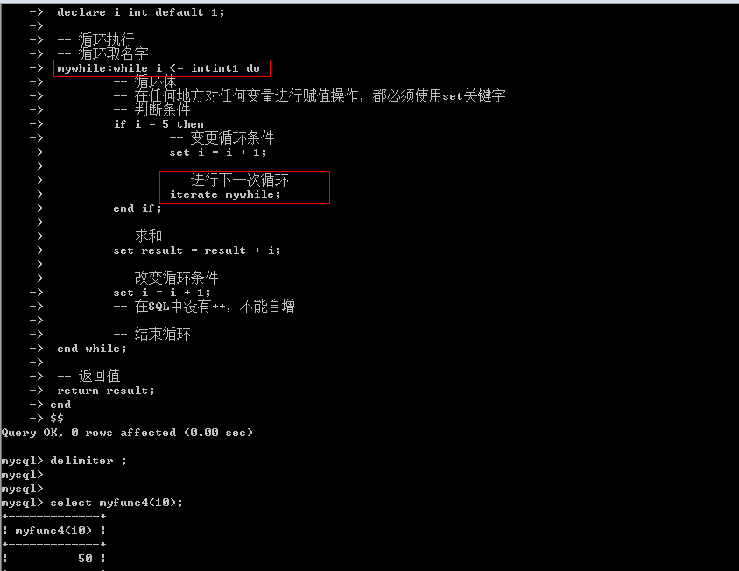

参数传递
当函数在调用的时候，使用实参给形参赋值。

在SQL中，函数只能是值传递，不能是引用传值。但是可以在函数内部使用外部的全局变量，而且能够对外部全局变量进行修改。

系统函数
定义全局变量
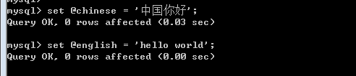
substring：字符串截取
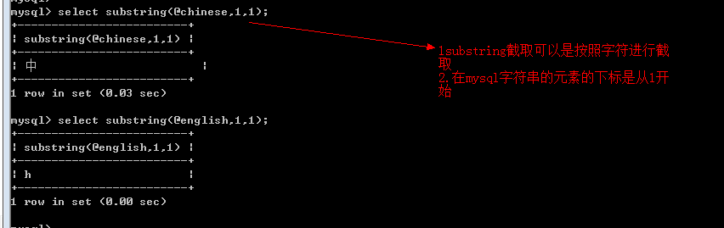
char_length：获取字符串的字符数
length：获取字符串的字节数
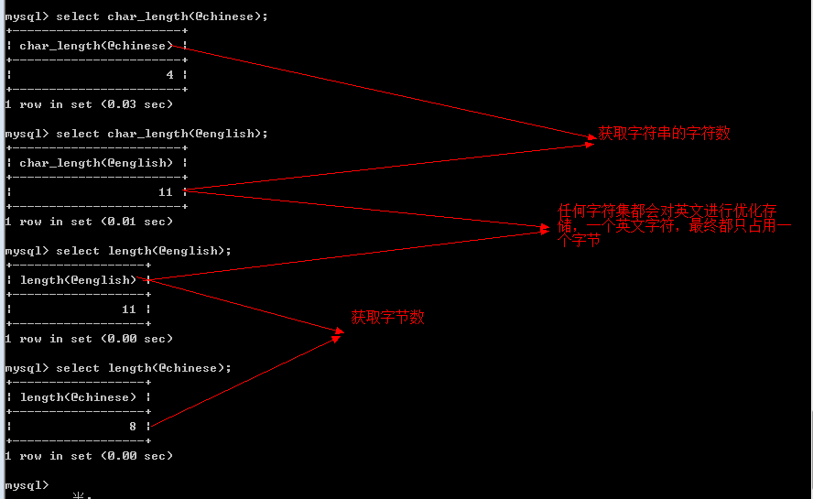
instr：判断一个子字符串是否在字符串中出现
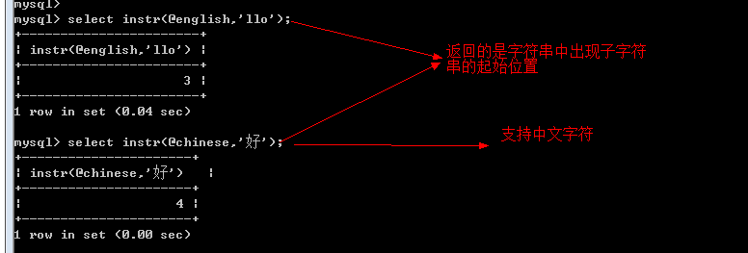
lpad：填充，左填充字符串到指定长度
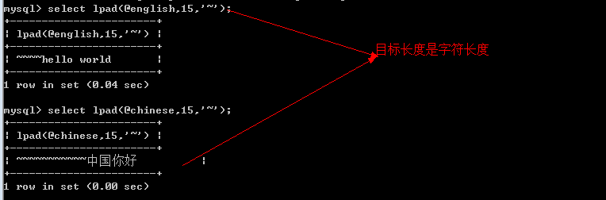
insert：替换目标字符串中的部分字符串
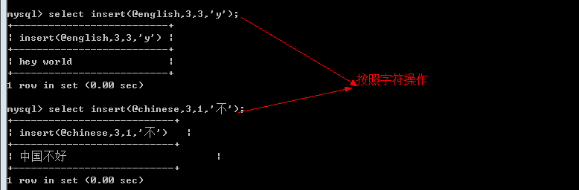
strcmp：比较字符串的大小（按照校对集）
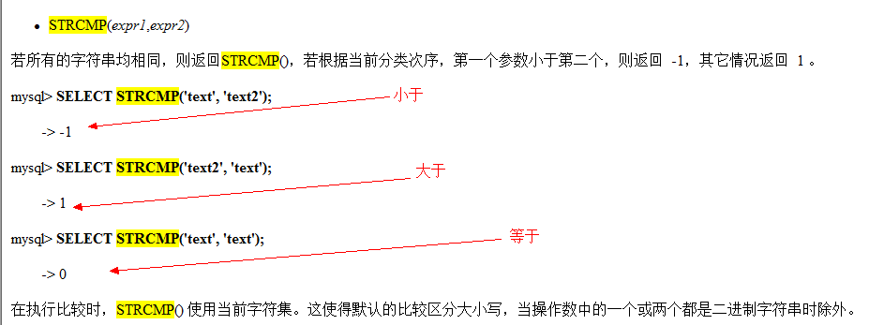

存储过程
一个本质与函数差不多的东西，存储过程是为了解决某个问题而存在（比函数更有针对性）。

存储过程与函数的区别
- 存储过程没有返回值，函数必须有
- 调用方式不一样
- 传参方式不一样

创建存储过程
语法
create procedure 过程名字(参数列表)
begin
//过程体：凡是在函数中能使用的，基本在过程中都能使用
end
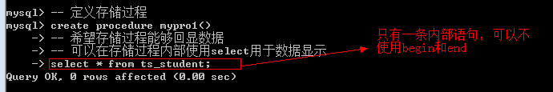

调用存储过程
存储过程没有返回值，不能使用select
语法
call 过程名字(实参列表);
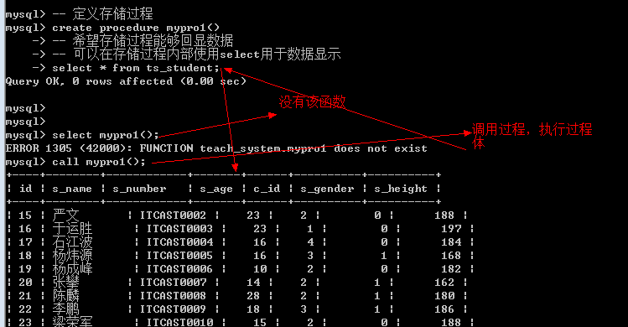

修改存储过程
alter procedure 存储过程名字 过程体
不能修改存储过程，应该先删除后新增

查看存储过程
语法：
show procedure status [like ‘pattern’];
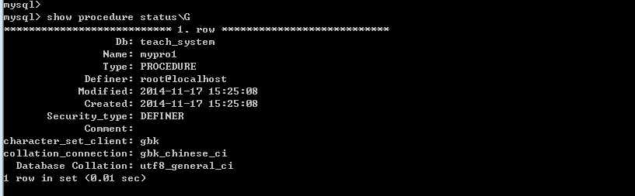

删除存储过程
drop procedure 过程名字
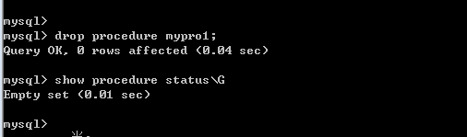

存储过程参数
存储过程有自定义的三个参数类型，在原来的参数的数据类型之外
in：表示外部的数据，可以在内部使用，内部的赋值不会对外部变量产生修改（值传递）
out：表示数据是过程内部对其进行赋值，不能直接使用外部传进来的数据：外部传进来的任何数据都会先置空，内部的赋值，可以供外部使用（引用传递）
inout：集合了in和out的特性，允许在内部使用，也允许内部对其进行修改（引用传递）

语法：在定义的时候必须申明参数的参数类型
in/out/inout 参数名 数据类型
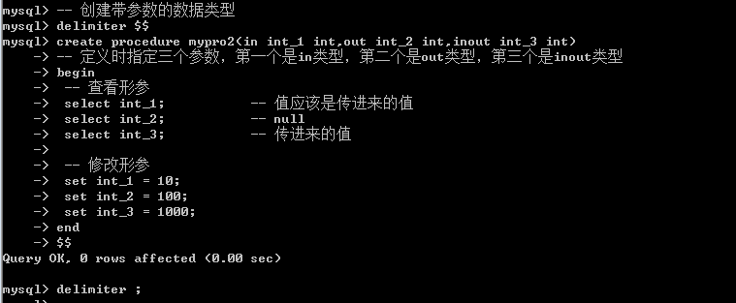

效果1：都采用数值常量作为实参
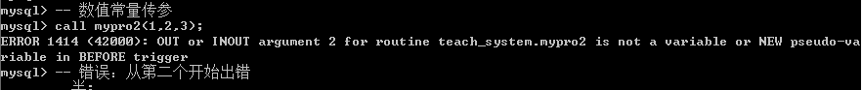

效果2：都采用变量作为实参
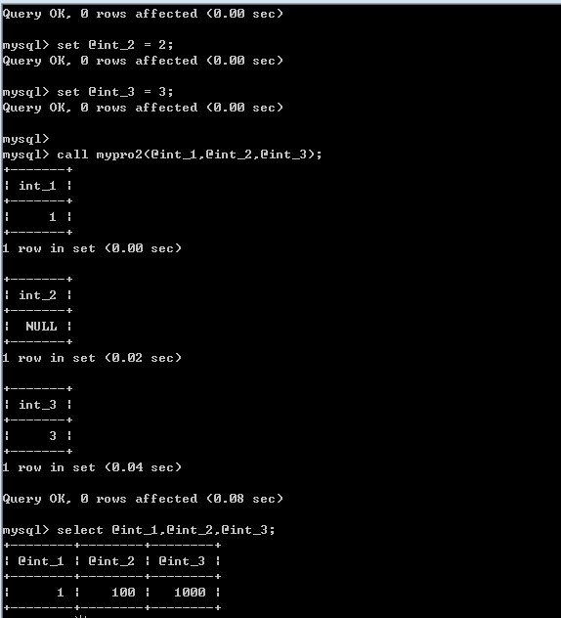

存储过程使用全局变量
定义存储过程
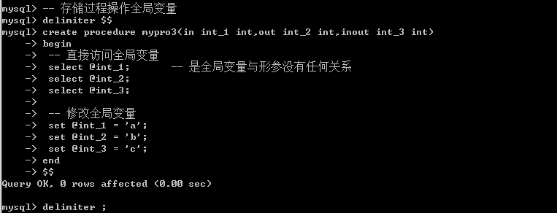

访问效果
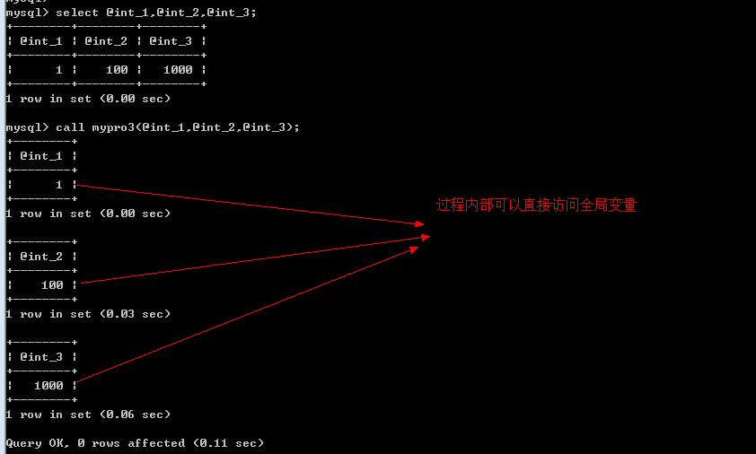

存储过程参数赋值的过程
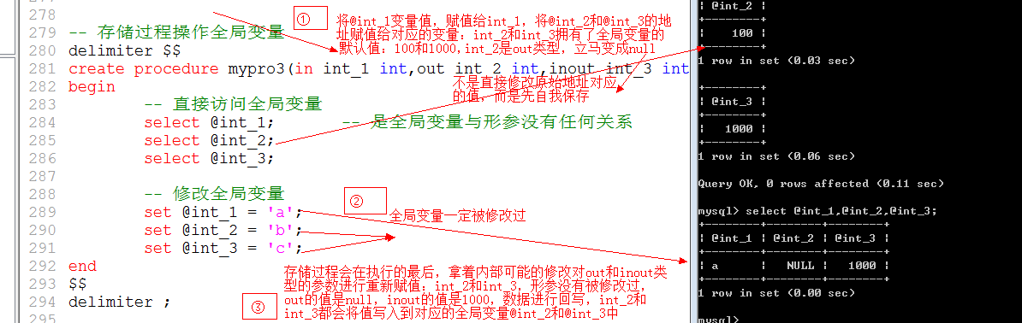

索引
索引指的是一种文件，文件里面保存了一个数据表中按照某种组合形成的一种规则。
索引的作用是通过快速定位找到对应的数据记录，从而节省查询或者操作的时间。

mysql中的索引
唯一索引：unique key
主键索引：primary key
普通索引：index
全文索引：fulltext，针对一篇很多内容的文章，如何快速的定位到要查询的关键字。
分词：将一段话，分成一个一个的词语，英文分词很简单直接使用空格，中文分词很麻烦。（中文分词系统：sphinx，斯芬克斯）

mysql用户管理
默认的，mysql只对外提供了一个用户：root，拥有的是最大的权限：超级管理员权限。

创建用户
语法
create user 用户 identified by ‘明文密码’;
用户：用户名@主机地址
主机地址：可以是ip，也可以是域名，可以使用%进行模糊匹配
明文密码：密码系统会自动进行加密（sha1），老版本加密的md5加密（网传：新的mysql所谓的sha1其实是md5两次加密）
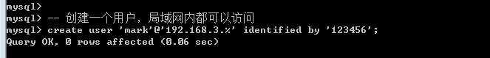

系统发生了什么？
- 系统创建了用户mark
- 系统保存了mark用户的信息：mysql->user表
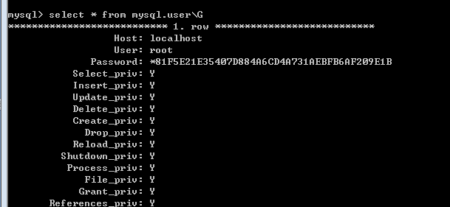

使用用户登录
只有客户端电脑的ip在192.168.3.%区间之内的用户能够登录系统
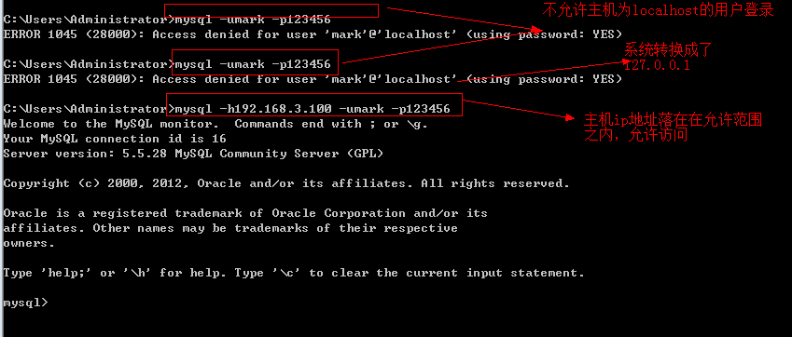

权限分配
语法
grant 权限列表 to 用户 on 库.表(*：表示全部表)
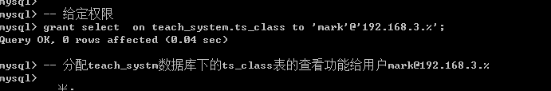

效果
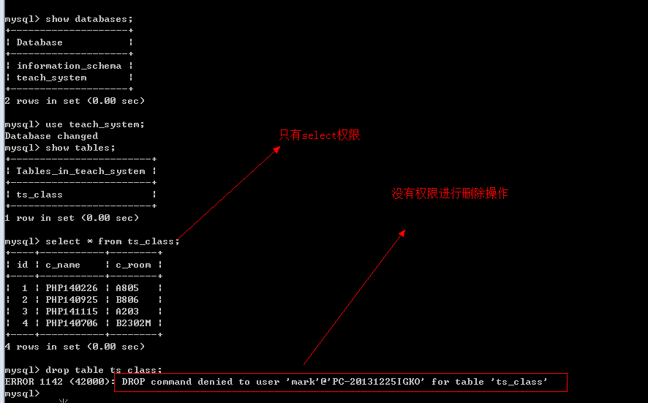

权限列表
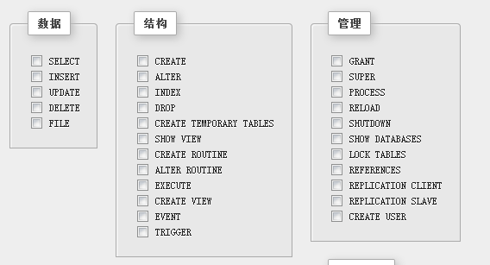

给定全部权限
grant all privileges on 库.表 to 用户
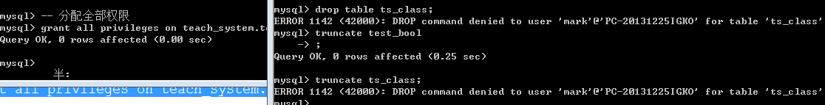

回收权限
语法
revoke 权限列表 on 库.表（*） from 用户
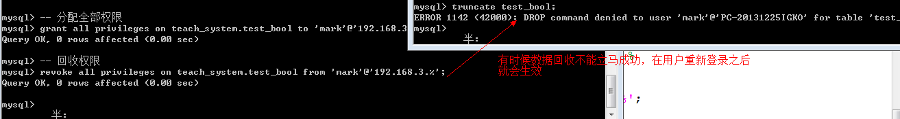

强制刷新权限
flush privileges;

删除用户
语法
drop user 用户;
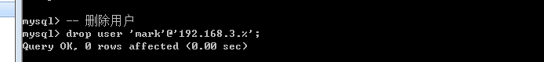

删除的用户需要退出之后才会生效
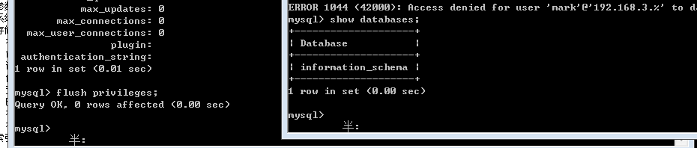

注意：一般情况下，一个大公司（数据库有很多项目数据库，由专门DBA管理），DBA会创建一个admin用户，拥有全部权限（但是不使用root），DBA都会用admin用户来管理数据库。root用户只是用于做不时之需。

如果root用户密码忘了怎么办？

找回root密码
方案一：重新安装mysql，安装前备份数据
不到万不得已不会采用这种方式

方案二：重置root用户密码

- 关闭mysql服务
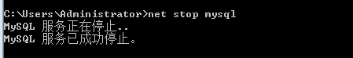

- 重启mysql服务：mysqld.exe，通过命令跳过权限验证。
mysqld.exe –skip-grant-tables
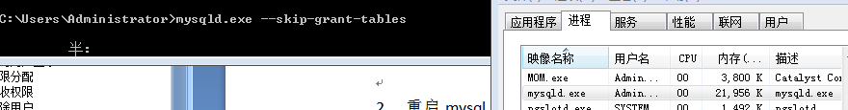
- 进入数据库：使用无用户进入
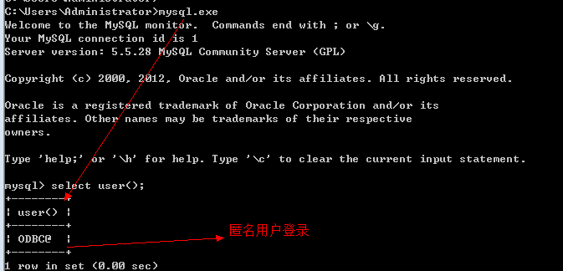
- 修改root用户密码
- 重启服务器
net start mysql
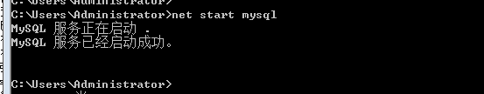
- 使用新用户密码登录
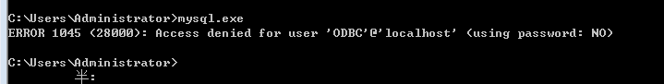

注意：
- 修改root用户密码很不安全
  - 在修改root的时候，选择了跳过权限验证：所有的用户只要能连接该ip地址主机，都能通过mysql命令进入数据库，而且拥有最高权限。
通常：开启防火墙不允许外部用户进行访问，要在访问量最小的时候（晚上）进行操作，做操作先做全库的备份（备份数据库文件）。

